水道スマートメーター　Ｑ＆Ａ

Ｑ．スマートメーターってなに？

Ａ．通信機能を備えた水道メーターのことです。これまで2ヶ月に1回、検針員が現地を訪問してメーターの検針を行っていましたが、無線通信回線により定期的に水道の使用水量等のデータが送信されてくるため、現地に行かず遠隔での検針が可能となります。

イメージ図

基地局を介して、お客様の使用水量データを受け取ります。

発信機からお客様の使用水量データが送られます。

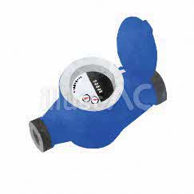　　　　　　　　　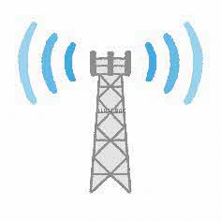　　　　　　　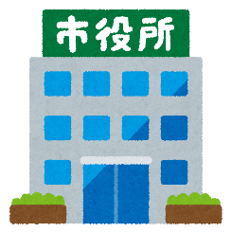

水道課

基地局

水道メーター

発信機

Ｑ．スマートメーターを利用した検針はいつから始まるの？

Ａ．**令和８年の５月検針からです。**（※令和８年３月検針までは今までどおり、検針員が現地を訪問して検針作業を実施いたします。）

Ｑ．検針日はいつになるの？

Ａ．原則として**奇数月の１日**が検針日となりますが、通信不良等により検針データの取得ができなかった場合にはその翌日以降にデータ取得を試みます。何日かデータ取得を試みても通信が不可能な場合には水道課の担当者がお客様宅に赴き、現地で検針をさせていただく場合がございます。（メーターボックス上に鉄板、ゴムマット等の遮へい物がある場合、通信不良が起きる可能性があります）

Ｑ．検針のお知らせ票はどうなるの？

Ａ．検針員による訪問がなくなるため、これまでポスト等に投函しておりましたお知らせ票はなくなります。代わりに検針結果を記載した郵便はがきをお客様へお送りさせていただきます。（郵便はがきは、検針日から２週間後を目安に送付させていただきます。）なお、このはがきで上下水道料金のお支払いをすることはできませんので、ご注意ください。